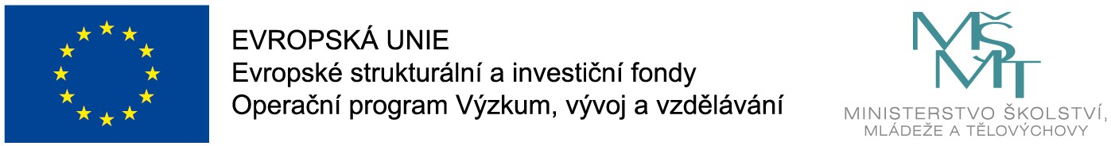

"Místní akční plán rozvoje vzdělávání ve městě Brně II"
CZ.02.3.68/0.0/0.0/17_047/0011817

Město Brno spolu s mateřskými a základními školami podporuje školní úspěšnost dětí při přechodu do základního vzdělávání.
V rámci projektu se pod záštitou
1. náměstka primátorky města Brna Mgr. Petra Hladíka
a radního města Brna pro oblast školství Mgr. Jaroslava Suchého
konají vzdělávací semináře pro rodiče budoucích prvňáčků.

INFORMACE PRO RODIČE

Semináře proběhnou v letošním roce ONLINE prostřednictvím aplikace Microsoft Teams.
Registrace: map2.brno.cz, sekce „HOST“

Mgr. Lenka Bínová (speciální pedagog, PPP Brno) – 9. 2. 2021 a 11.3. 2021 od 17 do 20 hodin

Mgr. Jiřina Bednářová (speciální pedagog, PPP Brno) – 10. 3. 2021 a 22. 3. 2021 od 17 do 20 hodin

PhDr. Miloslava Svobodová (psycholog, PPP Brno) – 16. 3. 2021 od 17 do 20 hodin
(určeno pro rodiče nadaných dětí)

Srdečně zveme všechny rodiče budoucích prvňáčků!

V případě dotazů pište na e-mail: map.mestobrno@gmail.com.
Semináře jsou bezplatné.

